ROTEIRO DE CRUZEIRO | NORTE DA EUROPA | ROYAL CARIBBEAN
🚢 7 NOITES | NORTE DA EUROPA
Royal Caribbean: Freedom of the Seas | 16 de maio de 2027
ROTA: Southampton • Paris (Le Havre) • Navegação • Bilbao • La Coruña • Vigo • Navegação • Southampton
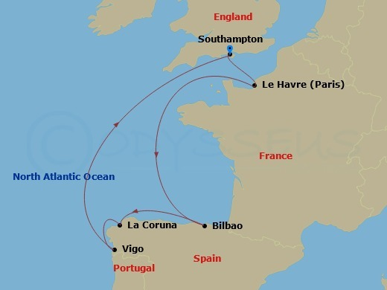 | ⚓ Dia 1: Southampton, Inglaterra  ◷ Segunda-feira, 16 de maio de 2027 | Partida às 17h00  ⚓ Dia 2: Paris (Le Havre), França  ◷ Terça-feira, 17 de maio de 2027 | 07h00 às 19h00  ⚓ Dia 3: Cruzeiro  ◷ Quarta-feira, 18 de maio de 2027 | Dia livre a bordo  ⚓ Dia 4: Bilbao, Espanha  ◷ Quinta-feira, 19 de maio de 2027 | 08h00 às 17h00  ⚓ Dia 5: La Coruña, Espanha  ◷ Sexta-feira, 20 de maio de 2027 | 09h00 às 19h00  ⚓ Dia 6: Vigo, Espanha  ◷ Sábado, 21 de maio de 2027 | 07h00 às 16h00  ⚓ Dia 7: Cruzeiro  ◷ Domingo, 22 de maio de 2027 | Dia livre a bordo  ⚓ Dia 8: Southampton, Inglaterra  ◷ Segunda-feira, 23 de maio de 2027 | Chegada às 05h30
7 noites pelo Norte da Europa, com embarque e desembarque em Southampton, passando por Paris (Le Havre), Bilbao, La Coruña e Vigo.
📅 Saídas e tarifas
Valores por pessoa em dólar, conforme disponibilidade da companhia. Revise a disponibilidade no ato da reserva.
Data de partida | Cabine interna | Vista externa | Varanda | Suíte | Status
16/05/2027 | US$ 1.146 | US$ 1.459 | US$ 1.795 | US$ 2.777 | Consultar
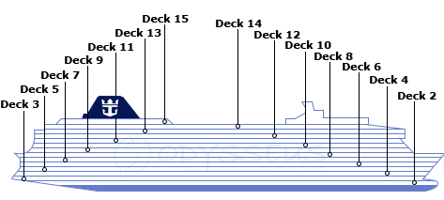
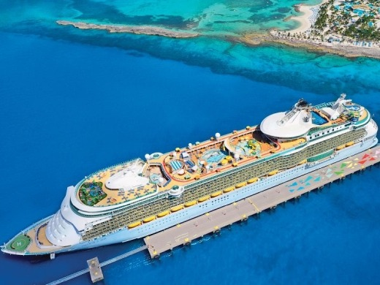
🗺️ Itinerário
Dia | Parada | Horário / detalhe
Dia 1 | Southampton, Inglaterra | Segunda-feira, 16 de maio de 2027 | Partida às 17h00
Dia 2 | Paris (Le Havre), França | Terça-feira, 17 de maio de 2027 | 07h00 às 19h00
Dia 3 | Cruzeiro | Quarta-feira, 18 de maio de 2027 | Dia livre a bordo
Dia 4 | Bilbao, Espanha | Quinta-feira, 19 de maio de 2027 | 08h00 às 17h00
Dia 5 | La Coruña, Espanha | Sexta-feira, 20 de maio de 2027 | 09h00 às 19h00
Dia 6 | Vigo, Espanha | Sábado, 21 de maio de 2027 | 07h00 às 16h00
Dia 7 | Cruzeiro | Domingo, 22 de maio de 2027 | Dia livre a bordo
Dia 8 | Southampton, Inglaterra | Segunda-feira, 23 de maio de 2027 | Chegada às 05h30
Resumo da rota: Southampton, Paris (Le Havre), navegação, Bilbao, La Coruña, Vigo, navegação e retorno a Southampton. Um roteiro que combina Espanha e França com experiências a bordo da Royal Caribbean.
✨ Experiências a bordo

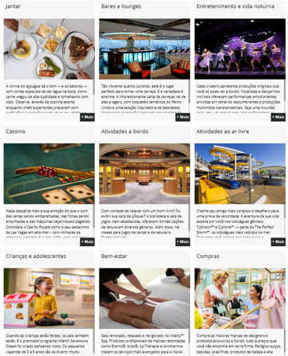
A bordo do Freedom of the Seas, o passageiro encontra opções de gastronomia, bares, entretenimento, cassino, áreas de descanso, atividades para famílias, spa e espaços para aproveitar a navegação com conforto.
🍽️ Gastronomia  Restaurantes, refeições variadas e opções para diferentes momentos da viagem. | 🍹 Bares e lounges  Ambientes para drinks, encontros e descanso durante a navegação. | 🎭 Entretenimento  Shows, música, dança e atrações noturnas para aproveitar a bordo.
🎲 Cassino  Espaço de jogos e diversão em ambiente descontraído. | 🌊 Lazer  Piscinas, solário e áreas ao ar livre para relaxar no navio. | 🧒 Famílias  Programação e espaços pensados para passageiros de diferentes idades.
💆 Bem-estar  Spa, tratamentos e momentos para renovar as energias. | 🛍️ Compras  Lojas a bordo com presentes, acessórios e itens selecionados. | ⚓ Navegação  Dias em alto-mar com conforto, lazer e estrutura completa.
🛏️ Cabines Suíte
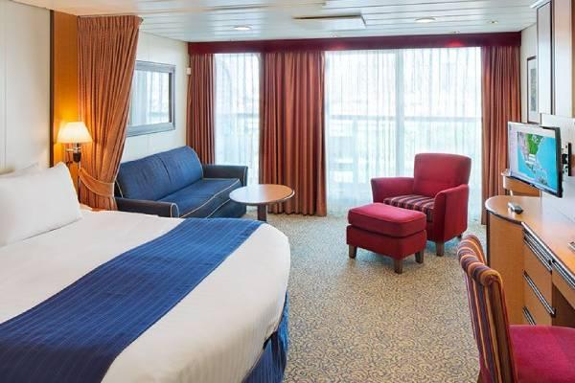 | Opções mais amplas e confortáveis para quem busca uma experiência premium. Valor informado: US$ 2.777 por pessoa.
Observação: tarifas, disponibilidade, atribuição e localização das cabines podem variar conforme regras da companhia e momento da reserva.
🌅 Cabines com Varanda
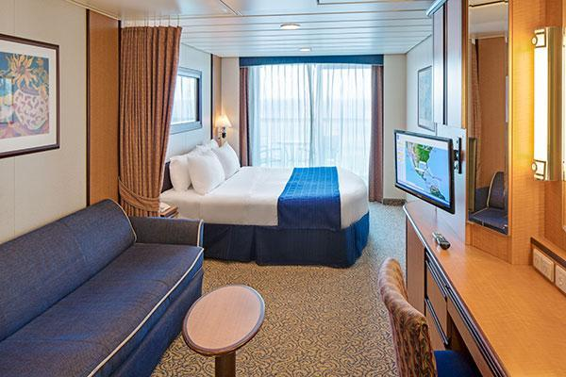 | Cabines com varanda privativa para aproveitar a vista do mar. Valor informado: US$ 1.795 por pessoa.
Observação: tarifas, disponibilidade, atribuição e localização das cabines podem variar conforme regras da companhia e momento da reserva.

🌊 Cabines Vista Externa
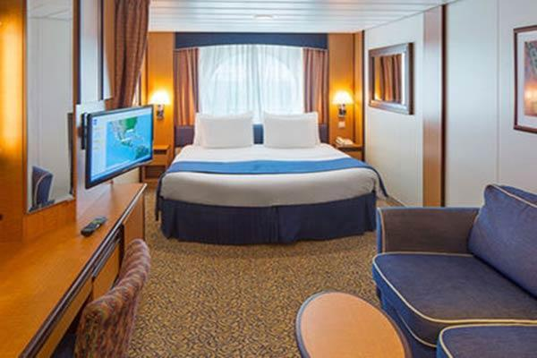 | Cabines com janela ou vigia para o mar, indicadas para quem quer iluminação natural e vista externa sem varanda. Valor informado: US$ 1.459 por pessoa.
Observação: tarifas, disponibilidade, atribuição e localização das cabines podem variar conforme regras da companhia e momento da reserva.
🧳 Cabines Internas
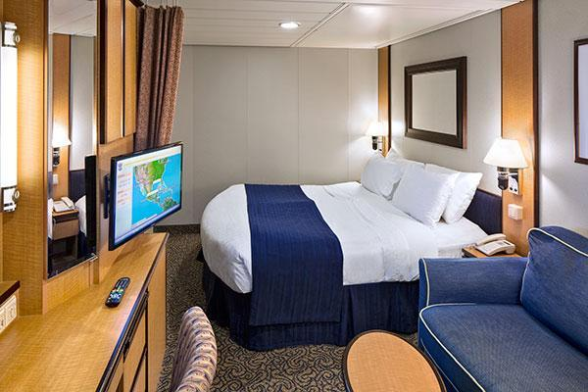 | Categoria funcional e econômica, ideal para quem pretende aproveitar mais as áreas do navio. Valor informado: US$ 1.146 por pessoa.
Observação: tarifas, disponibilidade, atribuição e localização das cabines podem variar conforme regras da companhia e momento da reserva.

